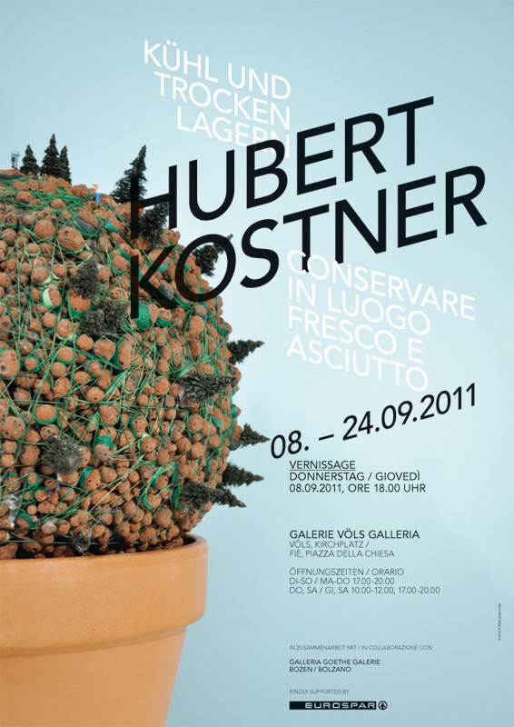

Hubert Kostner geht in seinen meist kleinformatigen Skulpturen und Bildern von der Landschaft seiner unmittelbaren Umgebung aus und verfremdet sie auf ganz verschiedene Weisen. Hubert Kostner lebt in Kastelruth am Schlern, einer der Hochburgen des Tourismus, der mit Abstand die größte Einnahmequelle der Südtiroler Wirtschaft darstellt. In tausenden von Bildern – seien es nun Postkarten, Bildbände oder Filmaufnahmen – werden der Ort und seine Umgebung in scheinbar unberührter Schönheit vorgeführt. Dass es hier in der Realität um eine hart kalkulierende Tourismusindustrie geht, wird nirgendwo sichtbar. Kastelruth und Umgebung sind tatsächlich wunderschön, nicht umsonst zieht es jedes Jahr unzählige Touristen dorthin. Das Problem ist, dass sich authentische Schönheit und authentisches Erleben mit den von der Werbung verbreiteten Bildern auf eine kaum mehr zu entwirrende Weise verbinden. Echtes Sehen und Erleben wird durch die von der Werbung vermittelte Projektionen korrumpiert. Damit befinden wir uns mitten in Hubert Kostners Thema. Und damit sind wir schon nicht mehr in Kastelruth oder auf der Seiser Alm, sondern im Zentrum einer Fragestellung, welche die Pyramiden von Gizeh genauso betrifft wie den Grand Canyon, Paris, Venedig oder den Petersplatz in Rom. Kostner setzt nur an dem Punkt an, den er am besten kennt und wo er deshalb am besten die falschen von den richtigen Tönen unterscheiden kann. All das ist tragisch, sagt der Künstler. Dennoch kehrt er in seinen Werken immer wieder die komischen Seiten dieser Entwicklung hervor. Über die auf den ersten Blick vielleicht klischeehaft erscheinende Präsentation wird der Blick auf die Werke gezogen; erst auf den zweiten Blick werden die Widersprüche und Bruchstellen sichtbar; der Betrachter lässt sich dann vielleicht gerade wegen der ironischen Dimension auch auf die kritische Fragestellung ein. Sicher will der Künstler kritisieren, auf eine Situation aufmerksam machen, die ihn erschreckt und abstößt. Ob er glaubt, mit seinen Werken eine Veränderung zu bewirken, ist fraglich; wohl wohl aber hofft er, durch Verfremdung Einsicht zu vermitteln. Bei Kostners Form der Verfremdung spielt die Komik eine wesentliche Rolle. Dabei ist Kostners Komik nicht unbedingt versöhnlich.

Andreas Hapkemeyer

Hubert Kostner wurde 1971 in Brixen (Italien) geboren. 1997-2003 studierte er an der Akademie der Bildenden Künste in München. Er lebt und arbeitet in Kastelruth (BZ) , Italien. Längere Aufenthalte in München, Madrid und Peking.

Nelle sue sculture e nei suoi quadri, per lo più di piccolo formato, Hubert Kostner prende lo spunto dal paesaggio che lo circonda, straniandolo nei modi più svariati. Hubert Kostner vive a Castelrotto sull’altipiano dello Sciliar, una delle roccaforti del turismo, che rappresenta di gran lunga la più cospicua fonte di reddito dell’economia sudtirolese. In migliaia di immagini – dalle cartoline ai volumi illustrati, ai filmati – questa località e i suoi dintorni vengono presentati in una bellezza apparentemente intatta. Il fatto che qui in realtà si tratta di un’industria del turismo che agisce in modo molto calcolato, non traspare da nessuna parte. Castelrotto e dintorni effettivamente sono dei luoghi incantevoli, tant’è vero che ogni anno sono meta di masse di turisti. Il problema è che bellezza autentica ed esperienza autentica si intrecciano in modo difficilmente districabile con le immagini propagate dalla pubblicità. Il vedere e il sentire autentico viene corrotto dalla proiezione trasmessa dalla pubblicità. E con questo ci troviamo nel pieno della tematica di Hubert Kostner. Non siamo più a Castelrotto o sull’altipiano dello Sciliar, ma nel centro di una questione che riguarda sia le piramidi di Gizeh che il Grand Canyon, sia Parigi, Venezia o la piazza San Pietro a Roma. Kostner parte soltanto da quel punto che conosce meglio e dove perciò meglio può distinguere i toni falsi da quelli veri. Tutto questo è tragico, dichiara l’artista. Ciononostante, nelle sue opere egli continua a mettere in evidenza i lati comici di questo sviluppo. Mediante la presentazione, che a prima vista può sembrare stereotipata, lo sguardo viene indirizzato sulle opere; soltanto in un secondo momento si evidenziano le contraddizioni e i punti di rottura; l’osservatore allora forse proprio per la dimensione ironica si interessa anche della questione critica. Naturalmente l’artista intende anche criticare, richiamare l’attenzione su una situazione che lo spaventa e lo ripugna. C’è da dubitare che con le sue opere creda di provocare un cambiamento; sicuramente spera di trasmettere conoscenza tramite lo straniamento. Nella forma di straniamento di Kostner la comicità gioca un ruolo essenziale, anche se la sua comicità non è necessariamente conciliante.

Andreas Hapkemeyer

Hubert Kostner nato a Bressanone nel 1971 si è diplomato presso L’Accademia di Belle Arti di Monaco. Vive e lavora a Castelrotto (BZ), Italia. Ha vissuto a Monaco, Madrid e Pechino.

